Marcin Mazur 242467  Piotr Płeska 242499 | Rok akademicki 2022/23  poniedziałek 14:00

METODY NUMERYCZNE – LABORATORIUM
Zadanie 3 – Interpolacja

Opis rozwiązania

Celem zadania jest zaimplementowanie metody Newtona dla nierównych odstępów argumentów.

W naszej implementacji korzystamy ze wzoru:

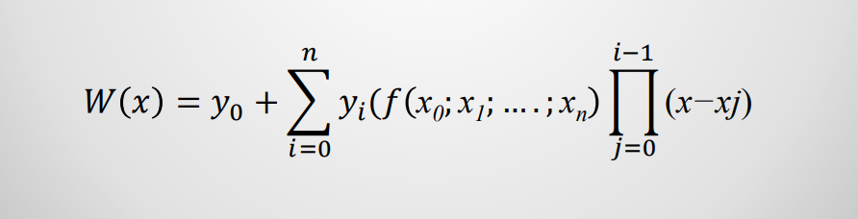

Wyniki

Wzór funckji | Lista węzłów interpolacji | Przedział interpolacji | Rysunek
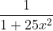 | -1,-0.87,-0.75,-0.62,-0.3,-0.2,  -0.1,0.1,0.2,0.3,0.62,0.75,0.87,1 | <-1,1> | Rys.1
sin(x) | -1,-0.87,-0.75,-0.62,-0.3,-0.2,  -0.1,0.1,0.2,0.3,0.62,0.75,0.87,1 | <-1,1> | Rys.5
|x| | -1,-0.95,-0.87,-0.75,-0.62,-0.3,  -0.2,0,0.2,0.3,0.62,0.75,0.87,0.95,1 | <-1,1> | Rys.2
-x | -1,-0.87,-0.75,-0.62,-0.3,-0.2,  -0.1,0.1,0.2,0.3,0.62,0.75,0.87,1 | <-1,1> | Rys.3
 | -1,-0.87,-0.75,-0.62,-0.3,-0.2,  -0.1,0.1,0.2,0.3,0.62,0.75,0.87,1 | <-1,1> | Rys.4
 | -1,-0.87,-0.75,-0.62,-0.3,-0.2,  -0.1,0.1,0.2,0.3,0.62,0.75,0.87,1 | <-1,1> | Rys.6

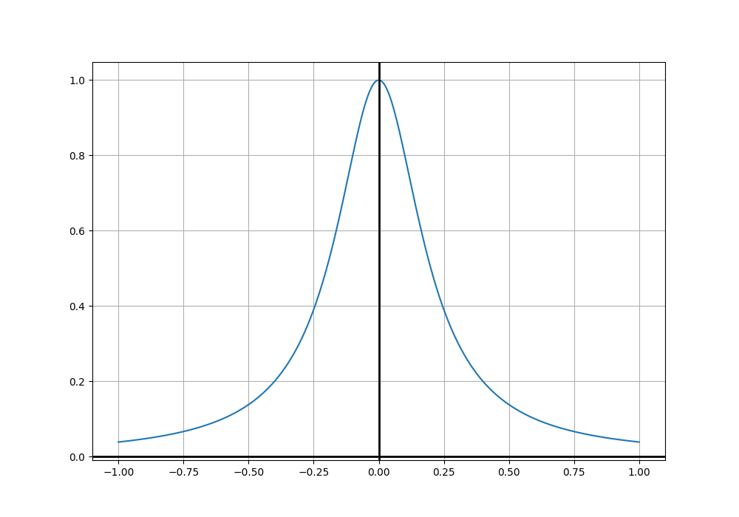
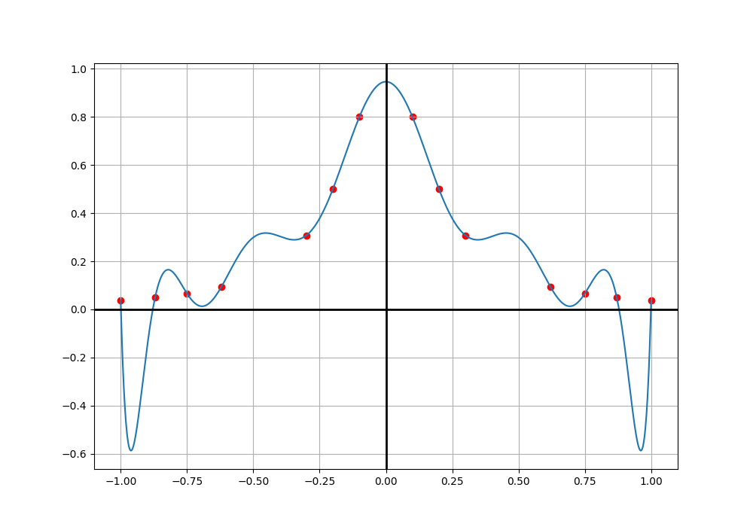
Rys. 1

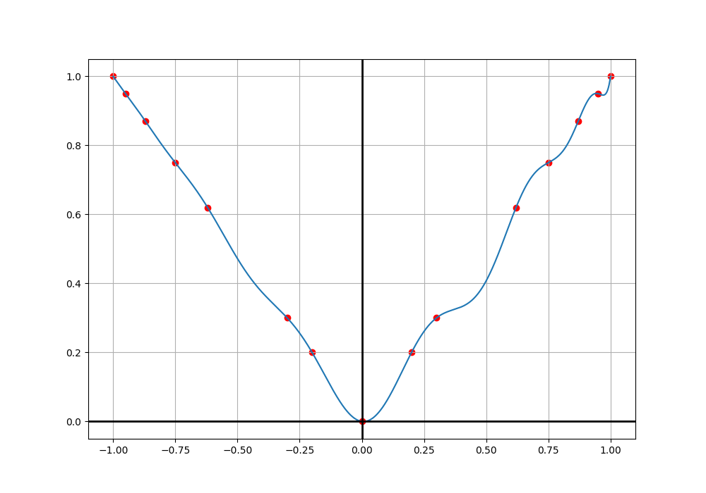
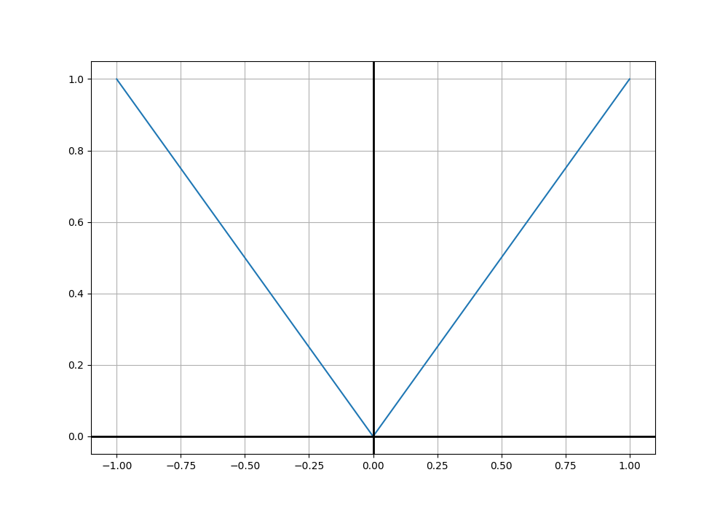
Rys. 2

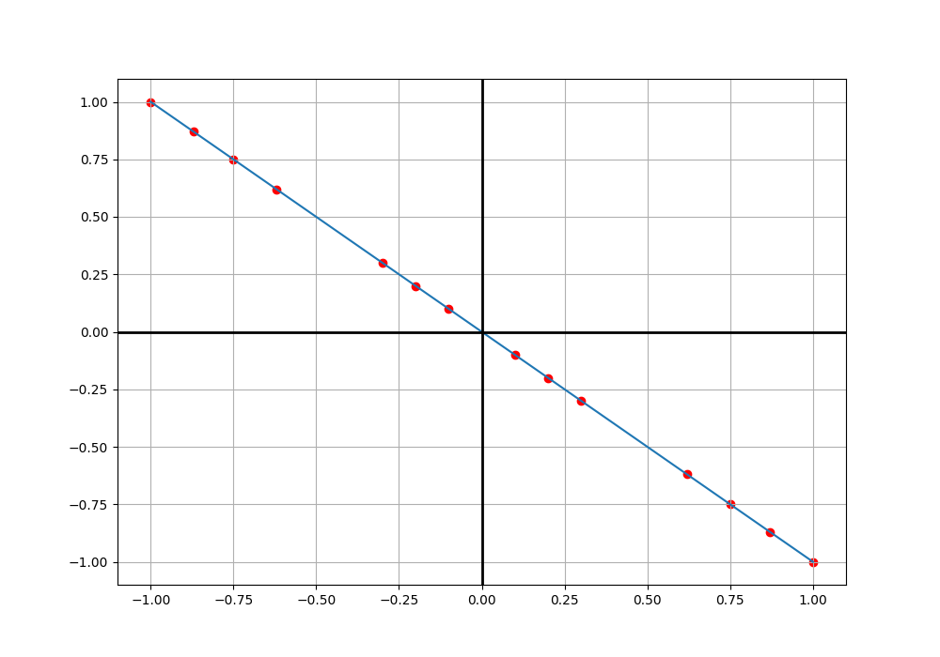
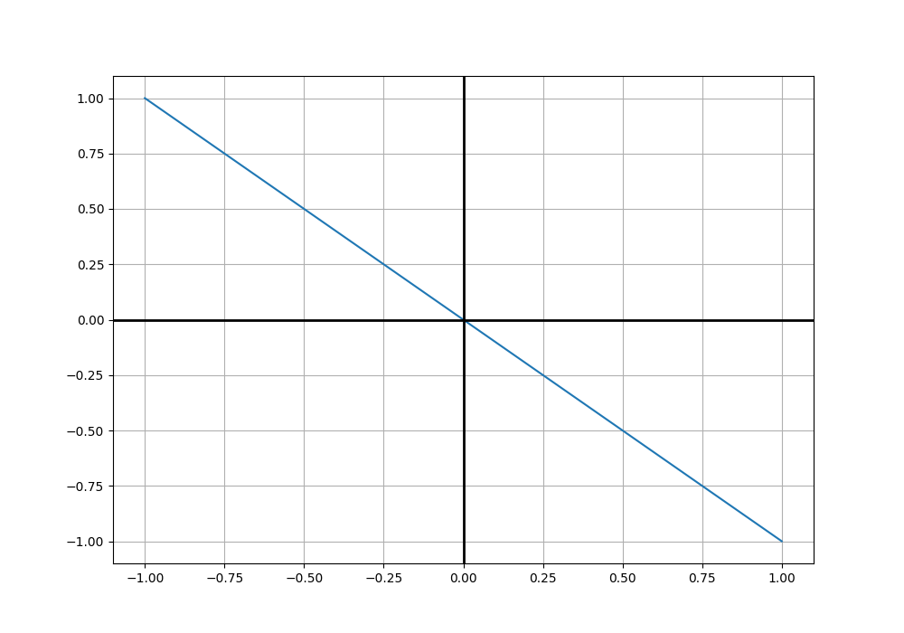
Rys. 3

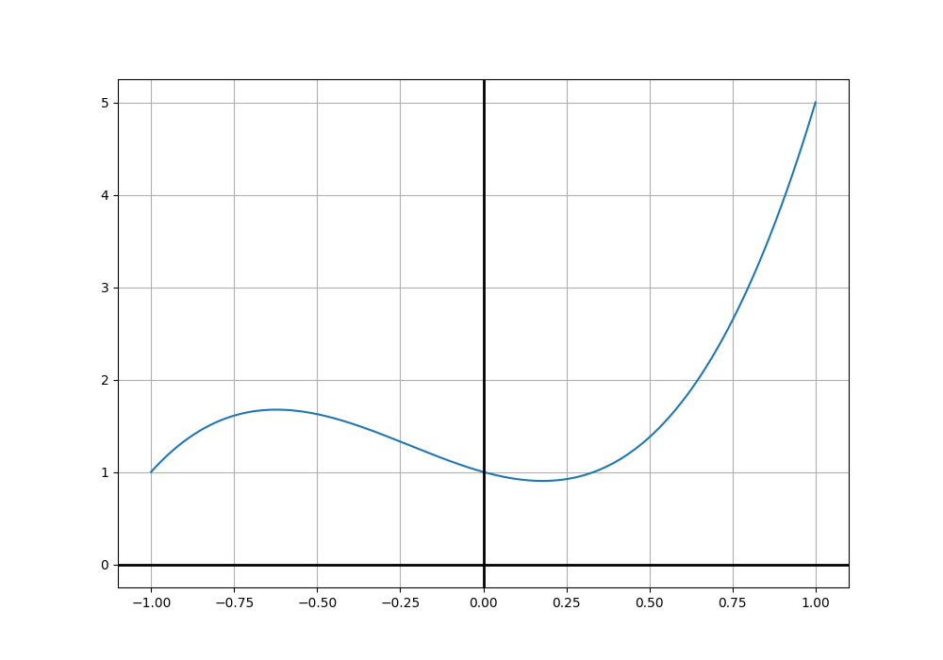
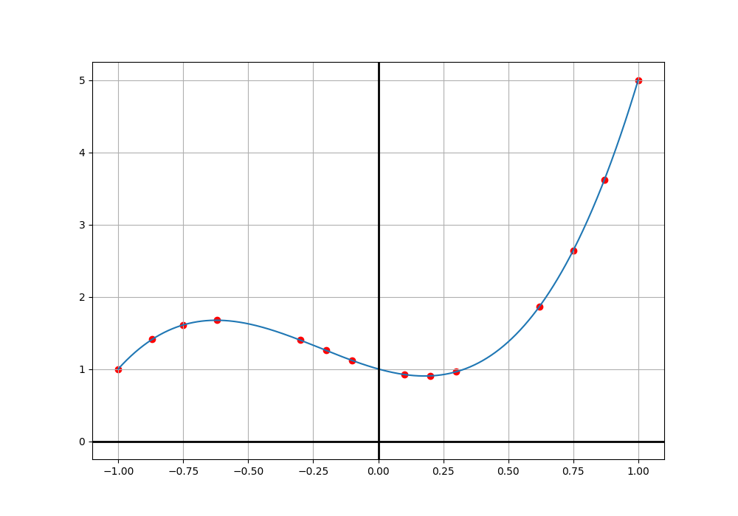
Rys. 4

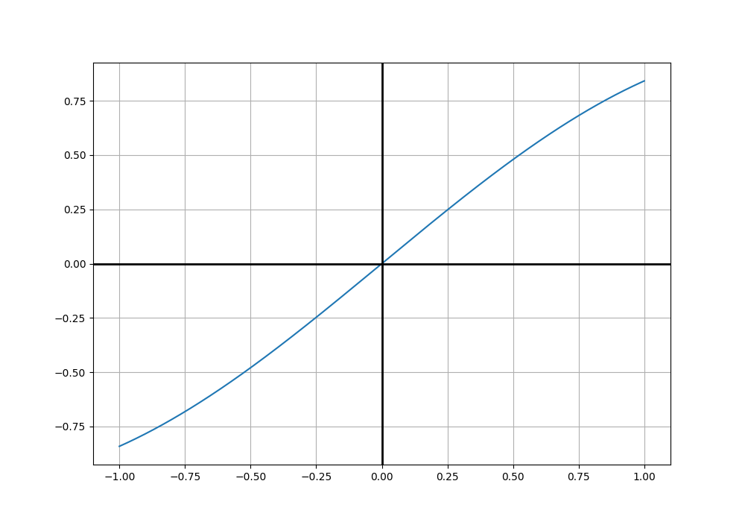
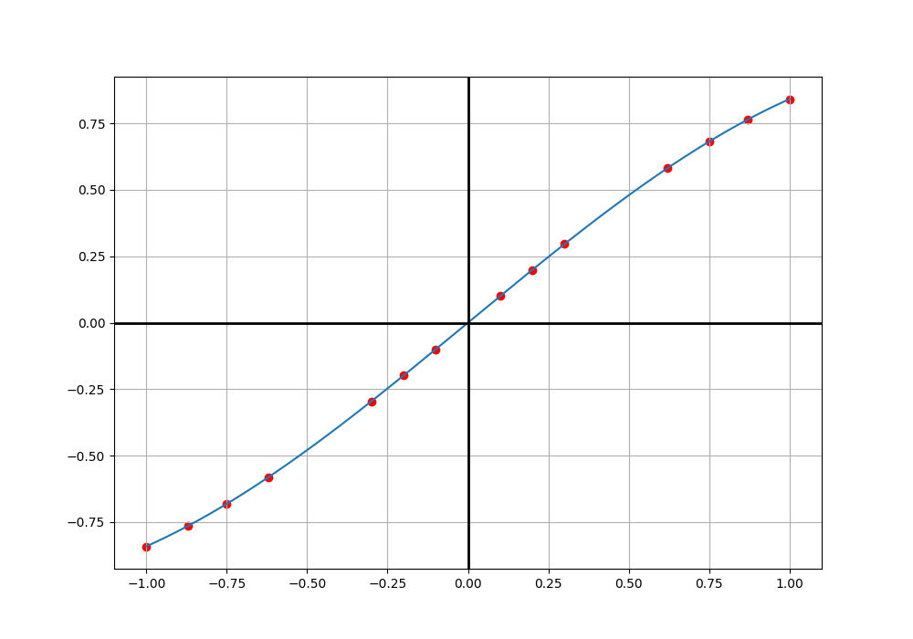
Rys. 5

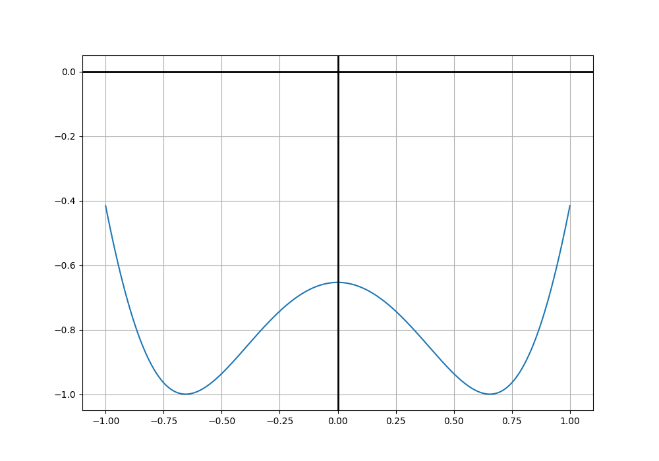
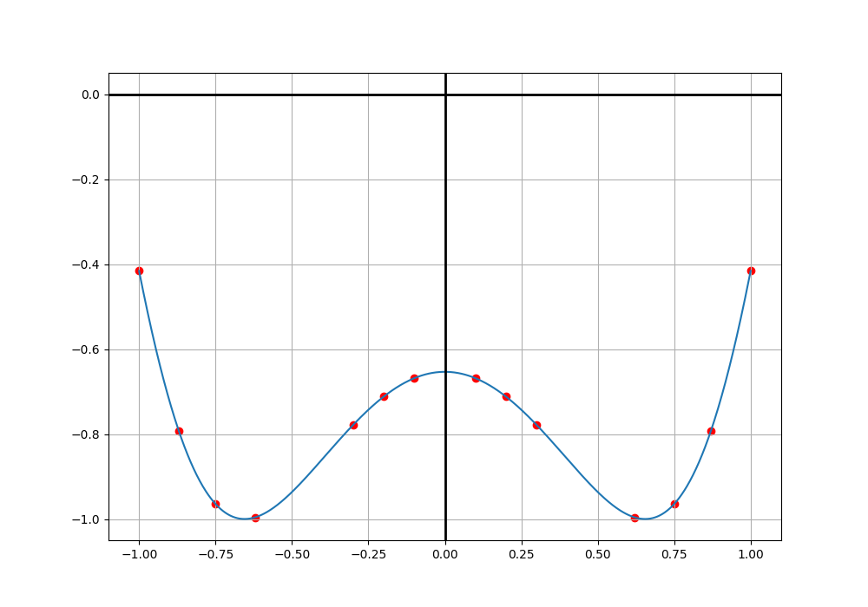
Rys. 6

Wnioski

- Dokładność interpolacji wzrasta wraz z liczbą węzłów interpolacyjnych, natomiast zbyt wiele węzłów pogarsza dokładność (efekt Rungego).
- W przypadku wartości bezwzględnej interpolacja nie jest wystarczająco dokładna.
- Dla większości funkcji interpolacja jest prawie tak samo dokładna jak wykres oryginalnej funkcji.
- Do interpolacji wielomianu N-tego stopnia potrzeba N+1 węzłów (aby funkcja interpolacyjna osiągnęła postać funkcji pierwotnej).

